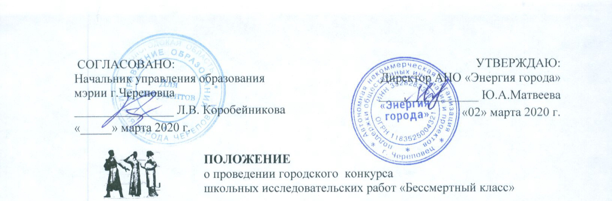  Согласовано:  Начальник управления образования  мэрии г.Череповца  ________________ Л.В. Коробейникова  «_____» марта 2020 г.  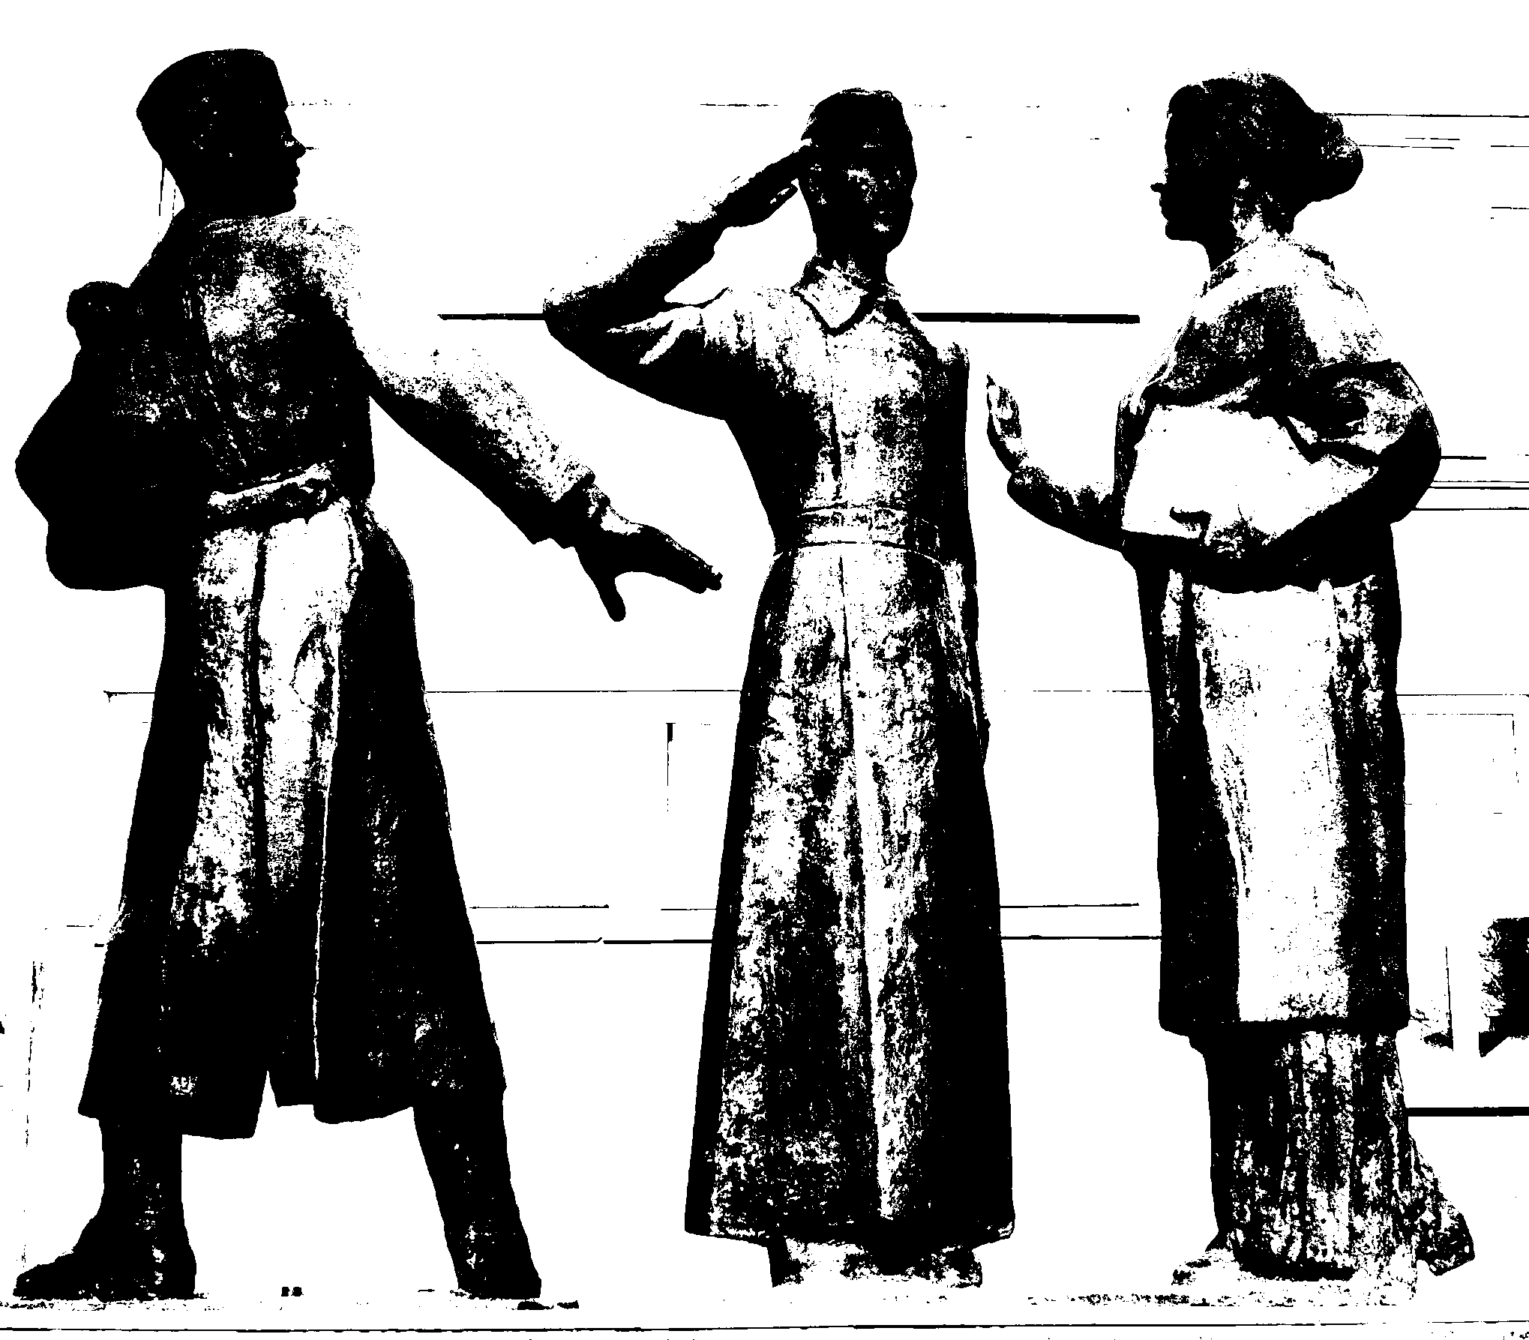  ПОЛОЖЕНИЕ  о проведении городского конкурса  школьных исследовательских работ «Бессмертный класс» | УТВЕРЖДАЮ:  Директор АНО «Энергия города»  ________________ Ю.А.Матвеева  «02» марта 2020 г.

- Общие положения
Городской конкурс школьных исследовательских работ «Бессмертный класс» проводится в рамках празднования 75-летия Победы в Великой Отечественной войне 1941-1945 гг.
Цель конкурса: Сохранение памяти о выпускниках череповецких школ, воевавших, в т.ч. погибших в Великой Отечественной войне.
Задачи конкурса:
- Создание доступной базы данных о выпускниках школ города Череповца, проявивших мужество, в т.ч. погибших в годы Великой Отечественной войны
- Углубление и расширение знаний учащихся о Великой Отечественной войне, об истории края.
- Содействие формированию у школьников патриотического сознания, уважения к подвигам участников Великой Отечественной войны.
- Развитие исследовательских, творческих, коммуникативных компетентностей учащихся.
Организаторы конкурса: АНО «Энергия города» и МБУК «Объединение библиотек». Конкурс проводится в рамках проекта «Бессмертный класс», который реализуется АНО «Энергия города» в сотрудничестве с МБУК «Объединение библиотек» на средства гранта Фонда президентских грантов, предоставляемых на развитие гражданского общества.
- Условия проведения конкурса
К участию в конкурсе приглашаются обучающиеся в общеобразовательных школах, учреждениях дополнительного образования, воскресных школах города Череповца следующих возрастных категорий:
Младшая возрастная категория (младший школьный возраст: 1- 4 класс)
Средняя возрастная категория (средний школьный возраст: 5-7 класс)
Старшая возрастная категория (старший школьный возраст: 8 – 11 класс).
- Порядок и сроки проведения конкурса
Конкурс проводится с 1 марта по 30 апреля 2020 года в три тура:
02 марта – 17 апреля 2020 года – прием заявок и конкурсных работ;
20 – 24 апреля 2020 года – оценка конкурсных работ экспертами;
27 – 30 апреля 2020 года - награждение победителей конкурса;
01 мая – 30 июня 2020 года – размещение работ победителей конкурса в экспозиции «Класс военной поры» Центральной городской библиотеки (по адресу: б-р Доменщиков, д. 32, каб. 39), на краеведческом сайте МБУК «Объединение библиотек», в группах социальной сети «ВКонтакте»: «Энергия города» (https://vk.com/club181226170), Библиотека им. В.В.Верещагина – Череповец (https://vk.com/cherlib).
На конкурс принимаются материалы:
- о выпускниках школ города Череповца (выпуски 1930 – 1945 гг., воевавших, в т.ч. погибших в Великой Отечественной войне;
- о школах Череповца в годы Великой Отечественной войны.
Возможные источники информации:
- школьные музеи,
- семейные архивы,
- воспоминания очевидцев, их родственников и знакомых,
- библиотеки,
- Череповецкое музейное объединение, Череповецкий центр хранения документов.
Форма материала: статьи, рассказы, воспоминания, очерки, эссе (объемом не более 3 страниц формата А 4). Можно приложить фотографии, предметы (учебные принадлежности, др.), относящиеся к периоду Великой Отечественной войны. Предметы могут быть переданы или на временное хранение, или в дар.
Требования к оформлению работ. Работы присылаются в электронном виде в формате doc, docx, txt. по адресу: socinnovation@yandex.ru. Текст работы должен быть набран на компьютере (шрифт 14 (Times New Roman), межстрочный интервал 1,5; все поля по 2 см, абзацный отступ 1 см, выравнивание – по ширине страницы).
Фотографии и предметы принимаются по адресу: б-р Доменщиков, д.32, каб.37 (3 этаж) по рабочим дням с 10.00 до 17.15.
К конкурсным материалам прилагается заявка (см. приложение к Положению)
- Порядок оценки
Оценка конкурсных работ проводится экспертами из числа сотрудников учреждений культуры, образования, ветеранских организаций.
Работы оцениваются в соответствии с критериями по балльной системе – по шкале от 1 до 5 по каждому из критериев.
Критерии оценки работ:
- Соответствие тематике, цели и задачам конкурса;
- Полнота раскрытия темы;
- Стилистическая и языковая грамотность;
- Художественная выразительность (образность изложения, разнообразие словаря и грамматического строя речи, т.п.);
- Предпочтение будет отдаваться работам, содержащим ранее неизвестные (не публиковавшиеся) сведения.
Состав экспертного совета:
- Шалашов Евгений Василевич, кандидат филологических наук, учитель истории МБОУ СОШ №17, председатель экспертного совета;
- Успенская Нелли Николаевна, председатель общественного движения «Дети войны»;
- Бороздина Нина Алексеевна, член общественного движения «Дети войны»;
- Мануйлова Ольга Михайловна, педагог дополнительного образования (Клуб «Исток» ДДиЮТ им.А.А.Алексеевой);
- Бахарева Ольга Альбертовна, специалист по связям с общественностью МБУК «Объединение библиотек», специалист проекта «Бессмертный класс».
- Награждение победителей и участников конкурса

По результатам экспертной оценки будет отобрано не менее 5 лучших работ во всех возрастных категориях. Работы победителей планируется представить в экспозиции «Класс военной поры».

Всем участникам Конкурса выдаются сертификаты, победителям – дипломы и призы.
КОНТАКТНЫЕ ДАННЫЕ:
г. Череповец, б-р Доменщиков, д. 32, каб. 37 (3-й этаж),
электронный адрес: socinnovation@yandex.ru,
контактное лицо Бахарева Ольга Альбертовна, телефон (8202) 50-08-94.
Приложение № 1
к Положению о проведении городского конкурса
школьных исследовательских работ
«Бессмертный класс»

Заявка
на участие в конкурсе школьных исследовательских работ
«Бессмертный класс»

Тема работы
Фамилия, имя участника
Наименование образовательного учреждения
Класс
Педагог-руководитель
Контакты

Дата подачи заявки

Приложение № 2
к Положению о проведении городского конкурса
школьных исследовательских работ
«Бессмертный класс»

Согласие на обработку персональных данных
(заполняется законным представителем несовершеннолетнего участника городского конкурса)
Я ________________________________________________________________________
(Ф.И.О. родителя, законного представителя)
дата рождения _______________ , паспорт: серия__________N ______________________
выдан (кем, когда) _____________________________________ года,
проживающий по адресу _______________________________________________________
контактные телефоны: мобильный _______________________, домашний _____________.
Настоящим даю своё согласие Автономной некоммерческой организации поддержки общественных инициатив и проектов «Энергия города» (162625, ул. Северное шоссе, д. 39, кв. 43) на обработку персональных данных
_____________________________________________________________________
(ФИО ребёнка)
___________________________________________________________________________
Сведения о месте учёбы (образовательное учреждение)
и относящихся исключительно к перечисленным ниже категориям персональных данных: фамилия, имя, отчество, место жительства, место учебы или работы, телефон, электронная почта и подтверждаю, что, давая такое согласие, я действую по своей воле и в своих интересах, а также в интересах несовершеннолетнего лица.
Согласие даётся мною для участия в городском конкурсе школьных исследовательских работ «Бессмертный класс».
Как законный представитель автора, не возражаю против размещения работ победителей конкурса на безвозмездной основе в экспозиции «Класс военной поры» Центральной городской библиотеки (по адресу: б-р Доменщиков, д. 32, каб. 39), в сети Интернет (на краеведческом сайте МБУК «Объединение библиотек», в группах социальной сети «ВКонтакте»: «Энергия города» (https://vk.com/club181226170), Библиотека им. В.В.Верещагина – Череповец (https://vk.com/cherlib).
Настоящее согласие предоставляется на совершение любых действий в отношении моих персональных данных, которые необходимы или желаемы для достижения указанных выше целей, включая (без ограничения) сбор, систематизацию, накопление, обработку, хранение, уточнение (обновление, изменение), использование, распространение (в т.ч. передача), размещение на сайте библиотеки и в группе ВКонтакте, обезличивание, блокирование, уничтожение, а также осуществление любых иных действий с моими персональными данными в соответствии с федеральным законодательством.
Я проинформирован о том, что Автономная некоммерческая организация поддержки общественных инициатив и проектов «Энергия города» гарантирует обработку моих персональных данных, персональных данных моего ребенка в соответствии с действующим законодательством.
Данное согласие действует до достижения целей обработки персональных данных или в течение срока хранения информации. Данное согласие может быть отозвано в любой момент по моему письменному заявлению.

« _____»________________ г. ______________(_________________)
подпись расшифровка

